**附件5**

**（本科生）广西师范大学档案邮寄信息填报指南**

第一步：扫码关注“广西师大就业指导中心”微信公众平台



第二步：点击底部菜单栏“**就业服务——档案填报**”进入档案填报界面。

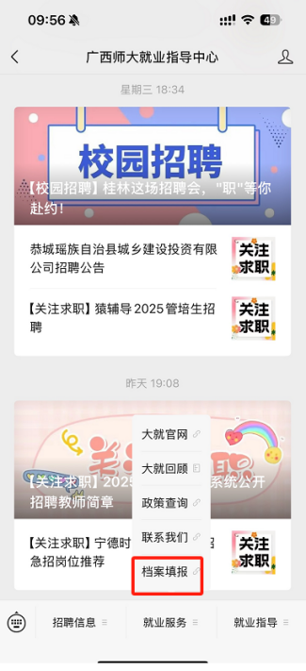

注：账号为学号，如忘记密码点击“找回密码”再重新登录进入。

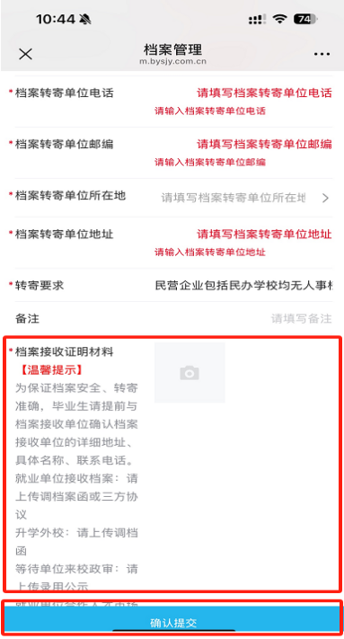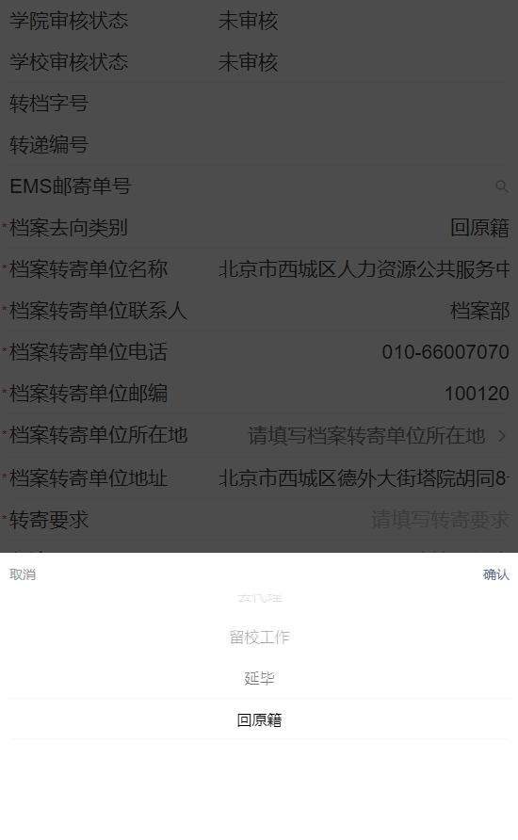第三步：进入档案填报界面后，根据实际档案去向填写档案邮寄信息。其中如果选择**回原籍**，系统会根据您生源所在地自动匹配档案邮寄数据，补充完整提交即可。所有学生都需要上传档案接收证明材料。全部填写完成后，点击**确认提交**即可。

|  |  |  |  |  |
| --- | --- | --- | --- | --- |
| 序号 | 毕业生情况 | 档案去向 | 转递依据 | 办理事项 |
| 一 | 升学 | 升学本校：地址填写:广西桂林市雁中路1号广西师范大学档案馆（图书馆北侧9楼922室） | 调档函 | 现在转递 |
| 升学外校:按照调档函地址填写 |
| 二 | 已落实工作单位 | 小学、初中、高中等公立学校：转至当地教育局 | 调档函或三方协议 |
| 具有档案保管资质的工作单位（如国企、事业单位）：转至所在单位人事档案管理处 |
| 私企和灵活就业的学生：转至户籍所在地的人才管理服务机构 | 上传户口本中户主页及本人页 |
| 三 | 未落实工作单位 | 转至户籍所在地的人才管理服务机构 | 上传户口本中户主页及本人页 |
| 四 | 出国（境）学习生活 | 转至户籍所在地的人才管理服务机构 | 上传户口本中户主页及本人页 |
| 五 | 毕业参军入伍 | 选择外单位就业，档案转去入伍地 | 调档函 |
| 入伍地不接收则转去户籍所在地的人才管理服务机构 | 上传户口本中户主页及本人页 |
| 六 | 延迟毕业 | 转至户籍所在地的人才管理服务机构 | 上传户口本中户主页及本人页 | 延迟转递（待正式毕业时再办理转递手续） |

注：1.档案邮寄选择“回原籍”的同学，请同学与当地人才交流中心联系确定是否需要调档函才能接收档案，需要调档函的，请在档案去向信息系统的档案接收证明材料处上传调档函。不需要调档函也能接收的，请上传户口本扫描件。

2.湖南籍学生必须上传当地人才市场开具的调档函。